Polygon Adventure

Documento de diseño

18 de diciembre de 2020

Quick Challenge (Unity3D)

Jesus Osuna Soto

Índice

**1. Introducción**  3

1.1. Concepto del juego . . . . . . . . . . . . . . . . . . . . . . . . . . . . . . . . . . . . . . . . . . 3

1.2. Características principales . . . . . . . . . . . . . . . . . . . . . . . . . . . . . . . . . . . . 3

1.3. Género . . . . . . . . . . . . . . . . . . . . . . . . . . . . . . . . . . . . . . . . . . . . . . . . . . . 3

1.4. Propósito y público objetivo . . . . . . . . . . . . . . . . . . . . . . . . . . . . . . . . .. 4

1.5. Jugabilidad . . . . . . . . . . . . . . . . . . . . . . . . . . . . . . . . . . . . . . . . . . . . . . . . 4

1.6. Estilo visual . . . . . . . . . . . . . . . . . . . . . . . . . . . . . . . . . . . . . . . . . . . . . . . 4

1.7. Alcance . . . . . . . . . . . . . . . . . . . . . . . . . . . . . . . . . . . . . . . . . . . . . . . . . . 4

**2. Mecánicas de juego** 5

2.1. Jugabilidad . . . . . . . . . . . . . . . . . . . . . . . . . . . . . . . . . . . . . . . . . . . . . . . . 5

2.2. Flujo de juego . . . . . . . . . . . . . . . . . . . . . . . . . . . . . . . . . . . . . . . . . . . . . . 5

2.3. Personajes . . . . . . . . . . . . . . . . . . . . . . . . . . . . . . . . . . . . . . . . . . . . . . . . . 6

2.3.1. Protagonista . . . . . . . . . . . . . . . . . . . . . . . . . . . . . . . . . . . . . . . . 6

2.4. Movimiento y físicas . . . . . . . . . . . . . . . . . . . . . . . . . . . . . . . . . . . . . . . . . . . . . . 7

2.4.1. Interacción entre elementos . . . . . . . . . . . . . . . . . . . . . . . . . . . . . . . . . . 7

2.4.2. Controles . . . . . . . . . . . . . . . . . . . . . . . . . . . . . . . . . . . . . . . . . . . . . . . . 7

**3. Interfaz** 8

3.1. Diagrama de flujo . . . . . . . . . . . . . . . . . . . . . . . . . . . . . . . . . . . . . . . . . . . 8

3.2. Menú principal . . . . . . . . . . . . . . . . . . . . . . . . . . . . . . . . . . . . . . . . . . . . . 8

3.3. Nivel . . . . . . . . . . . . . . . . . . . . . . . . . . . . . . . . . . . . . . . . . . . . . . . . . . . . 9

3.4. Menú de Pausa . . . . . . . . . . . . . . . . . . . . . . . . . . . . . . . . . . . . . . . . . . . . 10

3.5. Menú de Game Over . . . . . . . . . . . . . . . . . . . . . . . . . . . . . . . . . . . . . . . . 11

3.6. Menú de Level Complete . . . . . . . . . . . . . . . . . . . . . . . . . . . . . . . . . . . . 12

**1. Introducción**

Este es el documento de diseño de *Polygon Adventure*. Un videojuego de PC simple y divertido realizado en Unity 3D como parte de un Challenge de desarrollo de videojuegos. Este escrito tiene como objetivo principal plasmar los elementos que incluye *Polygon Adventure* y, servir como evidencia practica de mis conocimientos y habilidades en programación de videojuegos para la evaluación en mi aplicación al programa de practicas profesionales.

**1.1. Concepto de juego**

*Polygon Adventure* es un videojuego en el que controlamos a un hombre común dentro de un mundo poligonal que fue secuestrado en contra de su voluntad por un dios que por su propio entretenimiento, e impulsa a nuestro protagonista por medio de su propia avaricia a recorrer un circuito de obstáculos lleno de monedas de oro con sus limitadas habilidades.

**1.2 Características principales**

El juego se basa en los siguientes pilare:

* **Planteamiento sencillo:** la historia mencionada es muy simple, una mera excusa para el desarrollo de juego pero a su vez algo dramática para que el *Jugador* sienta que tiene un objetivo.
* **Técnica:** los controles son simple pero eso solo hace que las habilidades naturales de cada jugador sean mas importantes mejorando con la practica.
* **Ampliación;** *Polygon Adventure* debe ser ampliable con nuevos niveles y enemigos de forma sencilla. El concepto es simple y modulable lo que permite a los artistas generar nuevos niveles de forma sencilla.

**1.3. Género**

*Polygon Adventure* supone la implementación de un género ya famosos y uno de los clásicos con los que se empezó el mundo de los videojuegos este es el género de plataformas a primera vista simple, pero depende que tanta creatividad quieras poner en el.

Los videojuegos de plataformas son un género de videojuegos que se caracteriza por tener que caminar, correr, saltar o escalar sobre una serie de plataformas y acantilados, con enemigos, mientras se recogen objetos para completar el juego.

**1.4. Propósito y público objetivo**

El principal objetivo de *Polygon Adventure* es ofrecer evidencia practica de las habilidades y conocimientos que poseo como desarrollador de videojuegos de manera que se me considere como un candidato para la participación en el programa de prácticas profesionales.

*Polygon Adventure* como videojuego esta dirigido a jugadores de un amplio rango de edades con un tiempo considerable que dedicar al ocio electrónico. Por ello, se apuesta a una ampliación de niveles en cantidad y tiempo recorrido. De forma que la historia pueda irse ampliando con forme los niveles lo hace para mantener al *Jugador* interesado.

**1.5. Jugabilidad**

Cada nivel de *Polygon Advenure* ofrece una pista de obstáculos más difícil que la anterior con diferentes estructuras. Tenemos que llegar al final del recorrido con la mayor cantidad de monedas y tratando de recibir la menor cantidad de daño posible. Para ello nos valdremos de los siguientes elementos:

* **Movilidad:** al igual que la mayoría de los juegos de plataformas, en *Polygon Adventure* controlamos a un personaje, con el cual nos desplazaremos por el escenario de forma tradicional.
* **Obstáculos:** dentro del escenario se encuentran obstáculos los cuales tratan de evitar que obtengamos las recompensas del nivel.
* **Recompensas:** cada nivel cuenta con monedas de oro las cuales representan una medida de nuestro desempeño en cada escenario.
* **Line de Meta:** el *Jugador*deberá llevar el personaje hasta atravesar el portal de la línea de meta para concluir con el nivel.

**1.6 Estilo Visual**

*Polygon Adventure* tendrá un estilo sencillo, no demasiado detallista para encajar con su carácter amigable y accesible. El estilo visual que más encaja con este concepto es el low poly o de bajo poligonaje. Los personajes son poligonales, los colores son vivos y las texturas muy simples.

**1.7 Alcance**

El objetivo principal es desarrollar un sistema de juego solido al que podamos introducirle contenidos sin dificultad. En primera instancia se desarrollo una demo que será ampliada en un futuro.

**2. Mecánicas de juego**

En esta sección entraremos más en detalle en lo que a las mecánicas de *Polygon Adventure* se refiere. Se comentarán todos los pilares que fundamentan su jugabilidad y se detallarán las acciones que podrá llevar a cabo el jugador dentro de sesión típica. Además, se ofrecerá una lista con los personajes del juego, habilidades, mecánicas, etc. Por ultimo, se modelará el mundo en el plano de movimiento, físicas y detección de colisiones.

**2.1. Jugabilidad**

**Niveles:** Cada nivel de *Polygon Adventure* es una serie de obstáculos de un punto de inicio hasta la meta final que nuestro avaricioso protagonista tiene que recorrer. Escenarios exteriores amplios pero limitado a un espacio especifico en una zona montañosa. Los niveles tendrán obstáculos para evitar que llegue nuestro personaje con vida al final del nivel.

**Intensidad:** La dificultad de *Polygon Adventure* viene dada por la cantidad de obstáculos en el recorrido, las zonas de difícil acceso y las limitadas habilidades de nuestro personaje para atravesar recorridos cada ves mas largos.

**Habilidades:** Las habilidades de nuestro personaje son limitadas a correr y escalar por los escenarios, esto busca enfatizar las limitadas facultades del hombre común. De esta forma el *Jugador* atraviesa la gran serie de obstáculos y plataformas frente a él.

**Salud del personaje:** Nuestro personaje contará con un valor al inicio que representa su salud la cual disminuirá si colisiona modelos específicos del escenario. De esta el *Jugador* tendrá que moverse con precaución evitando dicho obstáculos para no acabar con la vida del personaje.

**Recompensas:** Durante el recorrido el *Jugador* se encontrar con monedas las cuales puede recoger pasando por ellas. Estas monedas representan puntos en las estadísticas del jugador al concluir el nivel de esta forma midiendo su desempeño en dicho escenario.

**2.2 Flujo de juego**

A lo largo de esta sección se detallará el transcurso de una nivel típico de *Polygon Adventure*. Se comentarán los pasos que ha de seguir el *Jugador* desde el arranque del juego hasta completar un nivel completo. Poco a poco vamos desglosando el funcionamiento exacto del juego, en esta sección describimos las mecánicas. Más adelante se definirá el contenido de cada pantalla.

El *Jugador* inicia *Polygon Adventure* y se le presenta el *Menú Principal.* Si desea iniciar una partida nueva el *Jugador* seleccionará la opción de *New Game. Polygon Adventure* tiene un sistema de guardado de una partida si desea retomar la partida anterior solo debe seleccionar la opción de *Load Game* o si selecciona la opción de *Exit* la cual nos permitirá salir del juego.

Los niveles contaran con un inicio y una meta final de esta forma al iniciar un nivel nuevo el personaje aparecerá al inicio del nivel al recorrer el nivel el *Jugador* podrá recolectar monedas para elevar su puntuación, pero debería evitar las colisiones con obstáculos que reduzcan su vida ya que si llega a 0 aparecerá a la pantalla de *Game Over* esta tiene dos opciones la de *Exit*  que nos permitirá salir del juego o *Restart*  la cual nos permitirá volver al menú de inicio en las que podremos usar las opciones de este menú.

En caso de que estemos dentro del nivel presionando la tecla de *Escape* podremos acceder al *Menú de Pausa* el cual nos presenta varias opciones entre si seleccionamos el botón de *Continue* volvemos al juego, si seleccionamos *Restart* regresamos a la pantalla del *Menú Principal,* en el caso de la siguiente opción aquí se encuentra el botón de *Save* el cual nos permite guardar nuestro progreso para poder continuar desde ese punto aun si cerramos el juego y por ultimo encontramos la opción de *Exit* la cual nos permite cerrar el juego.

Si el *Jugador* cree que recolecto suficientes monedas y puede llegar al final del nivel con éxito nos aparecerá la pantalla de *Level Complete* la cual de momento solo nos permitirá volver a la pantalla de *Menú Principal* si deseamos volver a jugar esto con el botón *Restart* o cerrar el juego si queremos con el botón de *Exit.*

**2.3 Personajes**

En esta sección procederemos a enumerar y describir todos los personajes de Polygon Adventure sus habilidades y comportamiento.

**2.3.1. Protagonista**

**Descripcion** *Personaje* es el protagonista de Polygon Adventure. Es un hombre adulto común que llevaba una vida normal hasta hace poco. Nuestro *Personaje* es paciente, simpático y un carácter tranquilo propio de alguien maduro. Su apariencia es normal propia de alguien que jamás destacaba. Va sin herramientas y sin nada propio de alguien tan simple como el.

* **Vida inicial:** 100 (Se restaura en cada nivel)
* **Monedas iniciales:** 0 (Se restaura con cada nivel)
* **Velocidad:** 6
* **Fuerza de salto:** 15

**Habilidades:** Correr y saltar no cuenta con ningunas habilidades extras de momento es un claro ejemplo del hombre común.

**2.4 Movimientos y física**

**2.4.1. Interacción entre elementos**

*Polygon Adventure* se desarrolla sobre un campo amplio donde nuestro personaje se puede mover dentro de los limites para la búsqueda de monedas y el recorrido de los obstáculos.

Nuestro personaje sufre daños al colisionar con obstáculos específicos para eso, la forma en la que están colocados junto con las monedas que se intentan conseguir están colocados de forma que presente un reto al *Jugador* el acceder a todas las monedas dentro del escenario el cual tiene que arriesgarse si desea obtener una buena puntuación.

Las colisiones que se producirán:

* Personaje - Escenario
* Personaje – Monedas

**2.4.2 Controles**

* *Movimiento:* teclas W,A,S,D.
* *Salto:* tecla Barra espaciadora.
* *Movimiento de cámara:* Con el movimiento del mouse se cambiara la dirección de la cámara y el personaje en movimiento.

**3. Interfaz**

En esta sección se especificará con detalle cada una de las pantallas que componen Polygon Adventure. Además, se indicara las transiciones entre ellas así como la utilidad de cada elemento de la GUI (Graphical User Interface). Las imágenes adjuntas son screenshots tomadas durante el desarrollo del juego.

**3.1 Diagrama de flujo**

El siguiente diagrama de estaos muestra las pantallas presentes a lo largo de *Polygon Adventure* y las transiciones entre ellas. En puntos posteriores no centramos en ellas de forma individual.

Save

Restart

Menú Game Over

Morir

New Game

Escape

Menú Pausa

Load Game

Menú principal

Juego

Restart

Continue

Completar nivel

Menu Level Complete

Sistema Operativo

Exit

Figura 1:Diagrama de flujo de pantallas en el juego

**3.2 Menú Principal**

A continuación la imagen de la pantalla de *Menú Principal :*

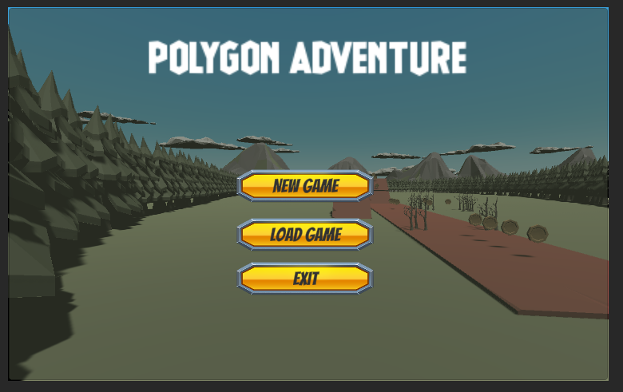

Figura 2: Imagen del menú principal

Lista y descripción de todos sus componentes.

* **Botón New Game:** al pulsarlo nos lleva al inicio del nivel dentro del juego.
* **Botón Load Game:** al pulsarlo nos lleva al estado en que se guardo por ultima vez dentro del juego.
* **Botón Exit:** al pulsarlo nos lleva de vuelta al Sistema Operativo.

**3.3 Nivel**

A continuación la imagen de la pantalla de *Nivel* :

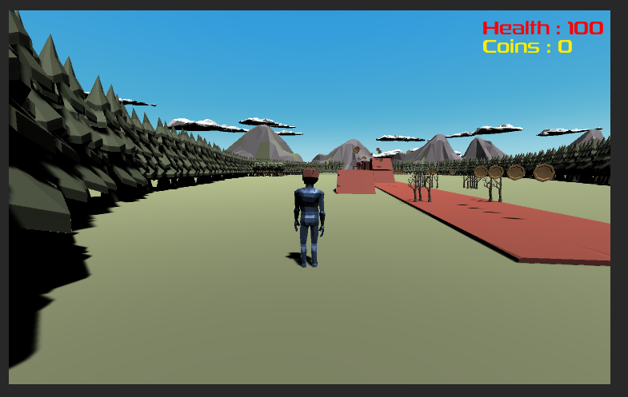

Figura 3: Imagen de la pantalla de juego

Lista y descripción de todos sus componentes.

* **Escenario 3D:** escenario de juego.
* **Health:** texto que tiene un valor inscrito el cual cambia en función de la vida que tenga el personaje
* **Coins:** texto que tiene un valor inscrito el cual cambia en función de las monedas que obtengamos en el nivel.

**3.4 Menú de Pausa**

A continuación la imagen del menú de pausa:

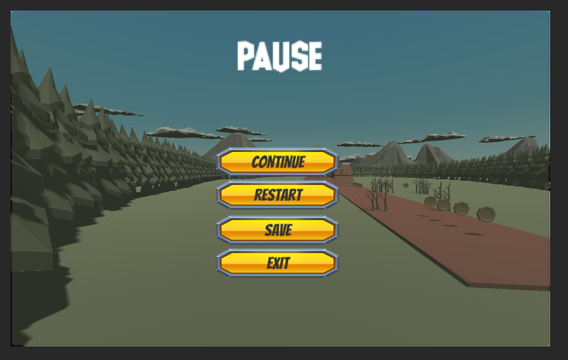

Figura 4 : Imagen del menú pausa

Lista y descripción de todos sus componentes:

* **Botón Continue:** al pulsarlo lleva de regreso al juego en la posición que estábamos.
* **Botón Restart:** al pulsarlo lleva de regreso al menú principal.
* **Botón Save:** Guarda de forma local el estado en el que se encuentra el personaje para volver a al mismo estado, aunque se cierre el juego.
* **Botón Exit:** al pulsarlo nos lleva de vuelta al Sistema Operativo.

**3.5 Menú de Game Over**

A continuación, la imagen el menú de Game over:

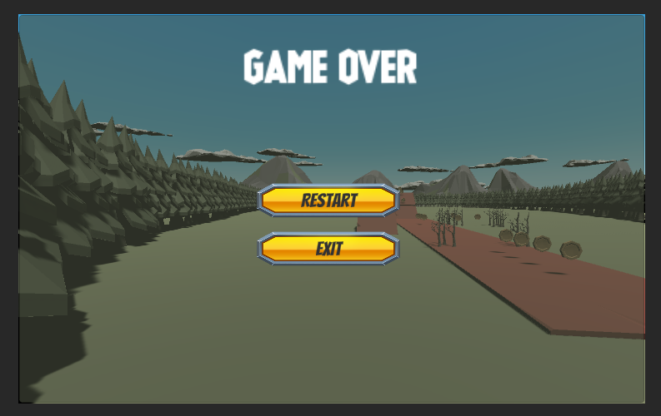

Figura 5: Imagen del menú de Game Over.

Lista y descripción de todos sus componentes:

* **Botón Restart:** al pulsarlo lleva de regreso al menú principal.
* **Botón Exit:** al pulsarlo nos lleva de vuelta al Sistema Operativo.

**3.6 Menú de Level Complete**

A continuación la imagen el menú de Level Complete:

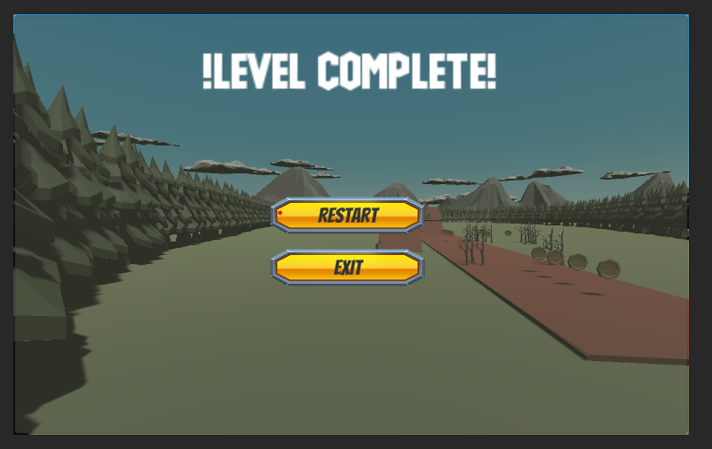

Figura 5: Imagen del menú de Level Complete.

Lista y descripción de todos sus componentes:

* **Botón Restart:** al pulsarlo lleva de regreso al menú principal.
* **Botón Exit:** al pulsarlo nos lleva de vuelta al Sistema Operativo.